Archivo n° 2
Guía de Aprendizaje

Nombre del Estudiante |  |  | Curso: 2° A
Nombre del Estudiante |  |  | Semana del: 06 al 10/04
Unidad: 1 | “¿Cómo funciona nuestro cuerpo?”
O.A. 7 | Identificar la ubicación y explicar la función de algunas partes del  cuerpo que son fundamentales para vivir: corazón, pulmones, estómago,  esqueleto y músculos.
Objetivo de la clase : | Explicar la función básica de los principales órganos internos:  corazón, pulmones y estómago.  .
Docente: | Anyelo Gutiérrez | Asignatura | Ciencias naturales

Los Pulmones

Los pulmones son órganos que nos ayudan a oxigenar nuestro cuerpo, lo cual es vital y lo realizamos constantemente al respirar.

Cuando respiramos, inhalamos y exhalamos aire:
Inhalar es introducir aire a nuestros pulmones.
Exhalar es botar el aire que anteriormente ingreso a nuestros pulmones.

Pinta la siguiente imagen y responde:
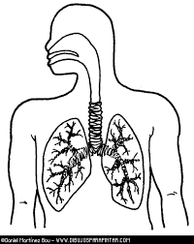

1- ¿Dónde se ubican los pulmones en nuestro cuerpo?

R: ………………………………………………………

2- ¿Qué es inhalar?

R: ………………………………………………………………………………..

……………………………………………………………………………………

3- ¿Qué es exhalar?

R: …………………………………………………………………………………

……………………………………………………………………………………

4- ¿Por qué es importante respirar?

R: ………………………………………………………………………………….

………………………………………………………………………………………

